  - Universidad Autónoma de Guadalajara
Ingeniería en Sistemas de Software

Desarrollo y gestión de una aplicación de tareas
  - Actividad 1
Python y patrones de diseño

Presentado por
Carlos Daniel Gómez González
Guadalajara Jalisco
29 de septiembre de 2026

Descripción del proyecto
En esta actividad desarrollé una aplicación de tareas en Python para registrar pendientes, consultar la lista y marcar los que ya terminé. Además de las funciones del menú, incorporé una configuración compartida mediante Singleton, guardado en JSON y pruebas automatizadas. La aplicación recupera las tareas al abrirse de nuevo y las 27 pruebas ejecutadas terminaron correctamente.

Objetivo
Aplicar los conocimientos de desarrollo de software, patrones de diseño, control de versiones y pruebas para construir una aplicación sencilla que conserve la información entre sesiones.
Función | Comportamiento
Agregar | Recibe una descripción y asigna un ID único con estado pendiente.
Listar | Muestra el ID, el estado y la descripción de cada tarea.
Completar | Busca una tarea por su ID y cambia su estado a completada.

Organización del código
Separé el menú de la lógica del programa para que las funciones pudieran probarse sin depender de la entrada por teclado. Utilicé archivos distintos para la configuración, las tareas y la persistencia.
Archivo | Responsabilidad
main.py | Menú y cierre de la aplicación
gestor/configuracion.py | Configuración Singleton
gestor/tareas.py | Modelo y gestión de tareas
gestor/persistencia.py | Carga y guardado JSON
tests/test_aplicacion.py | Pruebas automatizadas

Para ejecutarla en Windows, se abre una terminal dentro del proyecto y se utiliza el siguiente comando. No requiere paquetes externos; se utiliza Python 3.10 o posterior.
py main.py

Aplicación del patrón Singleton
Utilicé Singleton en la clase Configuracion. Mi intención fue que el modo debug y la ruta del archivo de tareas se consultaran desde el mismo objeto durante la ejecución. Implementé la creación de la instancia en __new__, que interviene en la construcción del objeto (Python Software Foundation, s. f.-a).
class Configuracion:
_instancia = None
def __new__(cls):
if cls._instancia is None:
instancia = super().__new__(cls)
instancia.debug = False
instancia.archivo_tareas = (
Path(__file__).resolve().parent.parent
/ "data" / "tareas.json"
)
cls._instancia = instancia
return cls._instancia
Los atributos se asignan solamente cuando se crea la instancia. Así evité que una nueva llamada a Configuracion reiniciara los valores. Comprobé tanto la identidad del objeto como la conservación de los atributos compartidos. Esta implementación se utiliza en una aplicación de consola de un solo hilo.

Carga y guardado de tareas
Elegí JSON porque permite representar cada tarea con sus tres campos y revisar el archivo fácilmente. Utilicé json.load para leer y json.dump para escribir la lista (Python Software Foundation, s. f.-b). Un registro guardado tiene esta estructura:
[
{
"id": 1,
"descripcion": "Repasar el patrón Singleton",
"completada": true
}
]
El programa carga las tareas al iniciar y guarda al agregar, completar o salir. Antes de reemplazar el archivo, escribe en un temporal del mismo directorio. Si el JSON está dañado, informa el problema y se detiene sin sobrescribirlo. También validé que los ID fueran positivos y únicos, que la descripción tuviera contenido y que completada fuera un valor booleano.

Pruebas y resultados
Escribí las pruebas con unittest y utilicé archivos temporales para que cada caso fuera independiente. Verifiqué las operaciones principales, los errores de entrada y la recuperación de datos. También ejecuté el menú en procesos separados para comprobar el reinicio. unittest permite organizar los casos y sus verificaciones de forma automatizada (Python Software Foundation, s. f.-c).
Grupo | Casos | Resultado
Configuración Singleton | 2 | Correcto
Gestión de tareas | 11 | Correcto
Persistencia JSON | 7 | Correcto
Interfaz de consola | 7 | Correcto
Total | 27 | Todas las pruebas pasaron

Ejecuté las pruebas en Python 3.12.14. El archivo evidencias/resultados_pruebas.txt conserva la salida completa. En Windows pueden ejecutarse con el comando mostrado abajo. El tiempo puede variar entre equipos.
py -m unittest discover -s tests -v
Ran 27 tests in 0.387s
OK

Control de versiones con Git
Inicialicé el repositorio en la rama main y registré los avances en commits separados. Los primeros cinco commits corresponden a la implementación y las pruebas; el sexto incorpora la documentación y las evidencias.
Commit | Avance registrado
c1423dd | Inicialización del proyecto y estructura básica
94ef3be | Implementación del patrón Singleton
f607a07 | Agregadas funciones para agregar listar y completar tareas
10952ae | Agregada persistencia JSON carga automática y validaciones
d65f2d9 | Agregadas pruebas unitarias y de integración con unittest

Puedo revisar el historial completo con git log --oneline --reverse. La carpeta .git y el respaldo bundle permiten conservar los commits al transferir el proyecto.

Evidencia de agregar y listar tareas
Registré dos tareas desde el menú y después consulté la lista. Ambas recibieron un identificador distinto y aparecieron como pendientes. La imagen muestra la salida de la aplicación ejecutada en una terminal de pruebas conectada al proceso de Python.
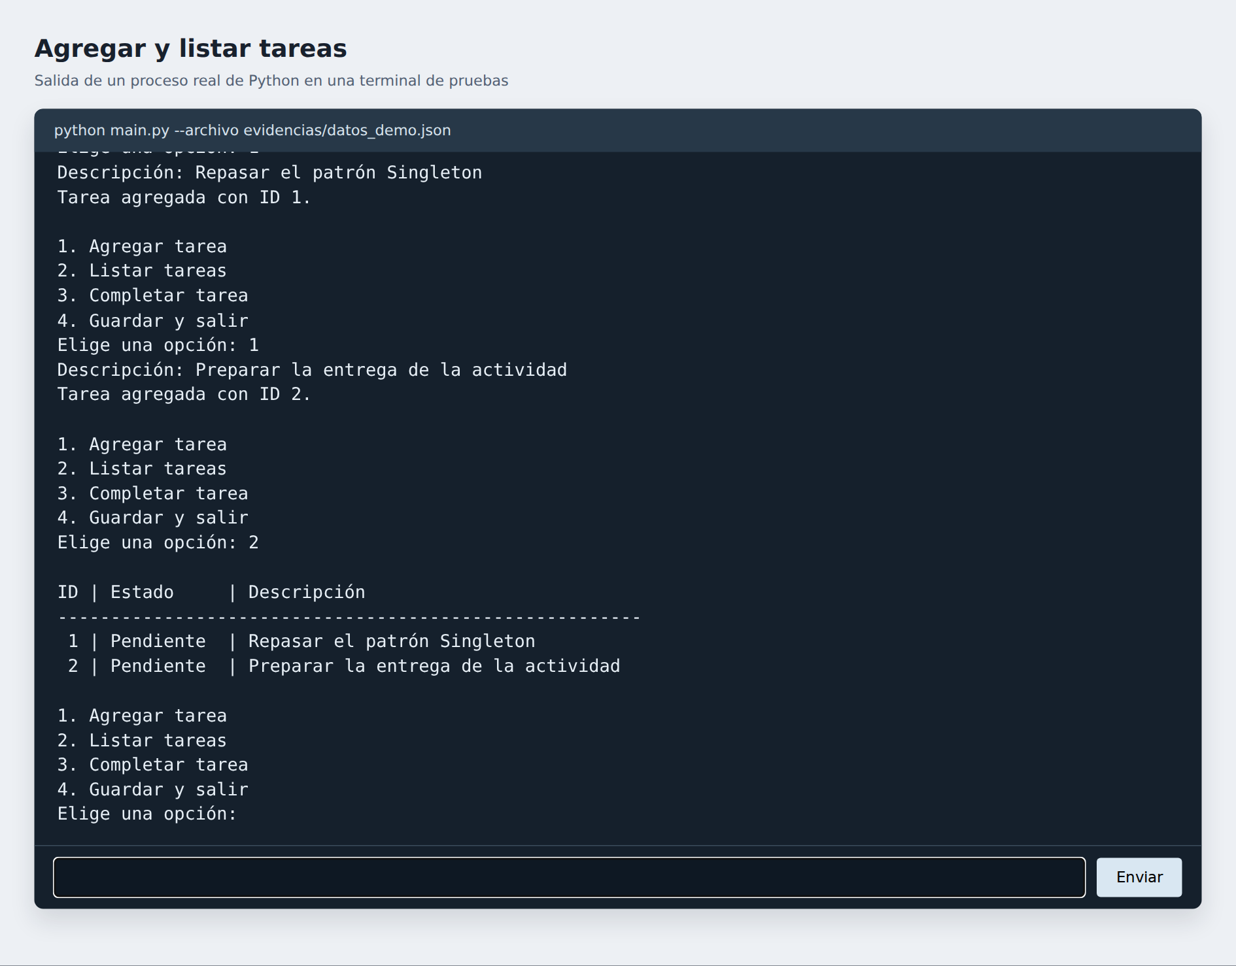
Figura 1. Registro y listado de dos tareas pendientes.
La primera tarea fue repasar el patrón Singleton y la segunda preparar la entrega de la actividad. La sesión completa, con las entradas y el guardado al salir, está en evidencias/01_sesion_agregar.txt.

Evidencia de completar una tarea
Elegí la opción de completar e ingresé el ID 1. Después volví a listar las tareas para comprobar el cambio. La primera apareció como completada y la segunda conservó su estado pendiente.
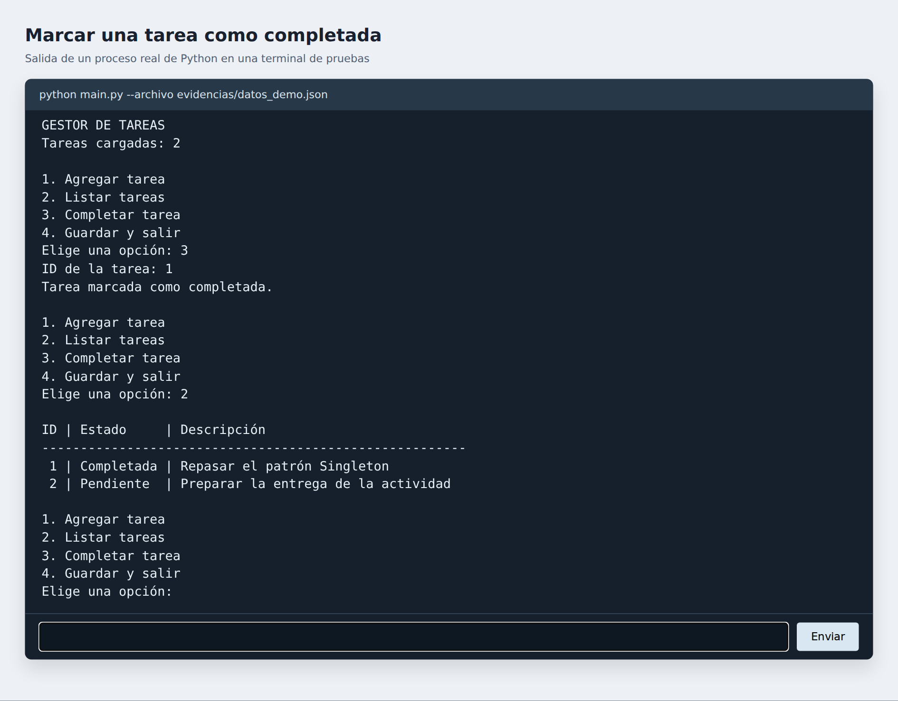
Figura 2. Cambio del estado de la tarea con ID 1.
Al cerrar y abrir nuevamente el programa, se recuperaron las dos tareas y el estado actualizado. Esta comprobación también se encuentra en evidencias/03_recarga_json.png y en la sesión 03_sesion_reinicio.txt. Con esto verifiqué que el cambio quedó guardado en el JSON.

Conclusión
Con esta actividad entendí cómo organizar una aplicación pequeña sin concentrar toda la lógica en el menú. Singleton me permitió compartir la configuración, mientras que JSON conservó las tareas entre sesiones. Las pruebas me ayudaron a comprobar el resultado de cada operación y a revisar casos como una descripción vacía, un ID inexistente o un archivo dañado.
También vi la utilidad de registrar los cambios con Git: cada commit deja claro qué parte del proyecto se agregó. El programa cumple las funciones solicitadas y las 27 pruebas ejecutadas terminaron correctamente. Como mejora futura, podría incorporar fechas de vencimiento y filtros para consultar solamente las tareas pendientes.

Archivos de la entrega
Incluí el código fuente, README, las pruebas, sus resultados, cuatro capturas y este reporte editable. El archivo PUBLICAR_GITHUB.md explica cómo transferir el repositorio con sus seis commits y compartir su enlace, siguiendo el procedimiento de GitHub (s. f.).

Referencias
GitHub. (s. f.). Adding locally hosted code to GitHub. https://docs.github.com/en/migrations/importing-source-code/using-the-command-line-to-import-source-code/adding-locally-hosted-code-to-github
Python Software Foundation. (s. f.-a). Data model. https://docs.python.org/3/reference/datamodel.html
Python Software Foundation. (s. f.-b). json — JSON encoder and decoder. https://docs.python.org/3/library/json.html
Python Software Foundation. (s. f.-c). unittest — Unit testing framework. https://docs.python.org/3/library/unittest.html

